  - 基础物理学2 光学
  - 第2讲

波动光学基本原理（一）
  - 知识点总结 Lecture Notes
从复振幅描述到干涉条纹
定态光波 · 波前与近似条件
相干叠加 · 杨氏双缝 · 空间频率
学习目标
能够从复振幅判断波的传播与波前结构；
能够区分傍轴和远场近似，并由相位差求出
干涉条纹的位置、间距与对比度。
参考资料
教师课堂课件
赵凯华 钟锡华 光学 重排本
2026年9月23日

本讲知识地图
课件 PDF 第 1—45 页 教材第二章 §1—§4

本讲解决什么问题
【PPT重点】先用复振幅把光波的振幅和相位放进同一个数学对象，再研究某一平面上的波前分布，最后由两波的相位差得到可观察的干涉条纹。
定态光波 → 复振幅 → 波前函数 → 傍轴与远场近似 → 相干叠加 → 两点源与两平面波干涉。

三条贯穿全讲的关系
$U(P,t)=Re[\overset{\sim }{U}(P)e^{−iωt}],\overset{\sim }{U}(P)=A(P)e^{iφ(P)}$
$I=|\overset{\sim }{U}|^{2},I=I_{1}+I_{2}+2\sqrt{I_{1}I_{2}}cosδ$
$Δx^{′}=\frac{Dλ}{d},f_{x}=\frac{sinθ_{1}−sinθ_{2}}{λ}$
第一式固定本课程的时间符号约定；第二组说明“先叠加振幅，再求强度”；第三组把相位的空间变化转化为条纹间距。公式均须和相应条件一起使用。

阅读导航
第 3—7 页：定态波、复振幅、平面波与球面波，以及波前共轭。
第 8—13 页：轴上与轴外点源，傍轴和远场近似，高斯光束简介。
第 14—18 页：叠加、相干条件、光源、对比度与两点源干涉。
第 19—23 页：杨氏双缝、两束平行光与课堂计算题。
第 24—25 页：公式速查；第 26 页：易错清单；第 27—28 页：自测与答案；第 29 页：课件校读与来源索引。

与第一讲的联系
【理解补充】第一讲用光线和光程描述传播；本讲给光程配上相位，使“多条光路到同一点”成为可以计算的振幅叠加问题。明暗不是由光路是否存在决定，而是由到达波之间的相位关系决定。
本讲只覆盖课件中的 §2.1—§2.4。高斯光束按“介绍”处理；衍射和偏振的后续章节不在本讲展开。

定态光波与复振幅
课件 PDF 第 2、5、9 页 教材印刷页 105—108

定态不等于静止
【PPT重点】定态波场中，各点做同频率的简谐振动；振幅及各点之间的相位关系形成稳定的空间分布。标量波写为
$U(P,t)=A(P)cos[ωt−φ(P)]$
场点为 $P$，$A(P)$ 为非负振幅，$ω$ 为角频率。$A(P)$ 与 $φ(P)$ 不随时间变，但真实扰动仍随 $t$ 周期振荡。
【教材补充】严格单色定态波是无限长波列的理想化。实际波列有限长，在波列持续时间远大于振动周期、且暂不研究相干性细节时，可以近似按定态波处理。

固定本课程的符号约定
【PPT重点】采用时间因子 $e^{−iωt}$：
$\overset{\sim }{U}(P,t)=A(P)e^{iφ(P)}e^{−iωt}=\overset{\sim }{U}(P)e^{−iωt}$
$\overset{\sim }{U}(P)=A(P)e^{iφ(P)},U(P,t)=Re[\overset{\sim }{U}(P)e^{−iωt}]$
复振幅的模给出振幅，辐角给出空间相位；省去共同时间因子，是为了集中研究空间分布，并非令时间为零。
【教材补充】教材在此约定下把真实余弦中 $t=0$ 的初相位写成 $−φ(P)$。读到“初相位”时，应检查它指余弦中的初相位还是复振幅的辐角。

由复振幅得到光强
【PPT重点】只比较同介质内相对强度时，采用归一化记法：
$I(P)=A^{2}(P)=|\overset{\sim }{U}(P)|^{2}=\overset{\sim }{U}(P){\overset{\sim }{U}}^{*}(P)$
星号表示复共轭。若 $\overset{\sim }{U}=Ae^{iφ}$，则 ${\overset{\sim }{U}}^{*}=Ae^{−iφ}$。相乘后相位消去，但相位在多波叠加时仍决定干涉。
物理光强的比例系数与场量和介质有关。本讲的 $I=A^{2}$ 已吸收该系数，不能直接把任意电场数值的平方当作国际单位制光强。

平面波与波矢
课件 PDF 第 3、6、8 页 教材印刷页 106—108

识别平面波的两个条件
【PPT重点】均匀介质中的理想平面波，振幅为常数，空间相位为坐标的线性函数：
$\overset{\sim }{U}(\overset{→}{r})=Aexp[i(\overset{→}{k}·\overset{→}{r}+φ_{0})]$
$\overset{→}{k}=k_{x}\overset{^}{x}+k_{y}\overset{^}{y}+k_{z}\overset{^}{z},k=|\overset{→}{k}|=\frac{2π}{λ}$
这里 $λ$ 是介质中的波长。等相面 $\overset{→}{k}·\overset{→}{r}=constant$ 是以 $\overset{→}{k}$ 为法线的平面；波沿 $\overset{→}{k}$ 方向传播。
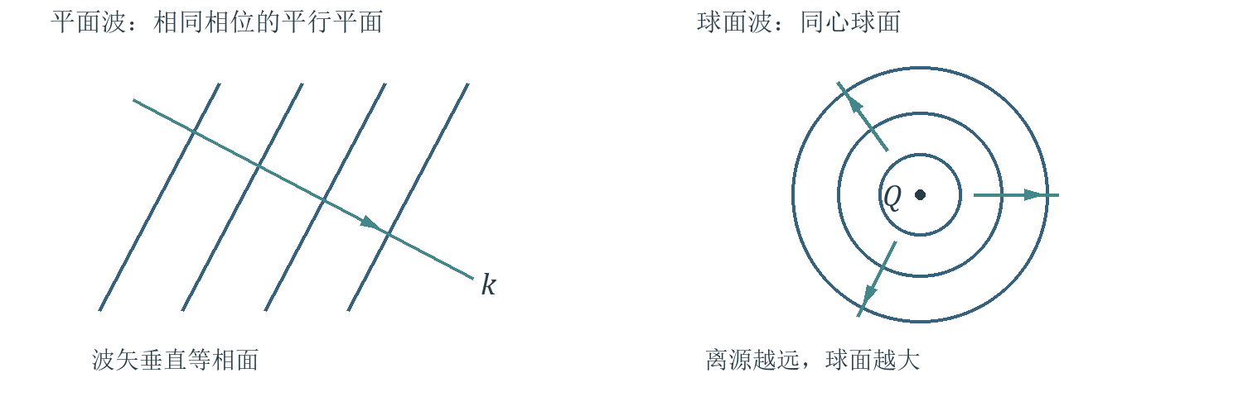
图 1 平面波的等相面彼此平行；球面波的等相面以点源为中心。箭头表示传播方向。

课堂例题 2.1.1 从相位反推方向和波长
【PPT重点】已知 $φ(P)=lx+my+nz+p$。在本题平面波模型下，对照线性相位系数，而不是对相位取模：
$\overset{→}{k}=l\overset{^}{x}+m\overset{^}{y}+n\overset{^}{z},k=\sqrt{l^{2}+m^{2}+n^{2}}$
$cosα=\frac{l}{k},cosβ=\frac{m}{k},cosγ=\frac{n}{k},λ=\frac{2π}{k}$
$l,m,n$ 的量纲为长度的倒数；本题的 $n$ 是相位系数，不是折射率。常数 $p$ 只改变整体相位，不改变传播方向和波长。
【教材补充】给定频率和介质后，$k$ 已确定，三个波矢分量不能任意独立取值，必须满足 $k_{x}^{2}+k_{y}^{2}+k_{z}^{2}=k^{2}$。
只见线性相位还应检查振幅是否均匀；振幅随横向变化时，不能直接称为无限均匀平面波。

球面波的发散 会聚与强度
课件 PDF 第 4、7、9 页 教材印刷页 106—109

发散球面波
【PPT重点】点源位于 $Q(x_{0},y_{0},z_{0})$，场点 $P(x,y,z)$ 到源的距离为
$r=\sqrt{{\left(x−x_{0})^{2}+(y−y_{0})^{2}+(z−z_{0}\right)}^{2}}$
$\overset{\sim }{U}(P)=\frac{a}{r}exp[i(kr+φ_{0})]$
取 $a$ 为实常量，源的相位单独写入 $φ_{0}$。等相面是同心球面；实际振动为 $acos(ωt−kr−φ_{0})/r$。
【理解补充】沿同一相位点追踪，有 $kr−ωt=constant$，所以 $dr/dt=ω/k>0$，可直接判断它向外传播。

回答课件问题 向同一点会聚怎样写
【PPT重点 问题】保持时间因子 $e^{−iωt}$ 不变，改为负的径向空间相位：
${\overset{\sim }{U}}_{in}(P)=\frac{a}{r}exp[i(−kr+φ_{c})]$
此时 $−kr−ωt=constant$，故 $dr/dt=−ω/k$，表示朝球心会聚。$φ_{c}$ 是任意常相位。

振幅为何按距离的倒数衰减
【教材补充】在无吸收、各向同性且向各方向均匀辐射的模型中，穿过同心球面的总功率相同；球面积随 $r^{2}$ 增大，因此
$I(r)∝\frac{1}{r^{2}},A(r)∝\frac{1}{r}$
不要把“振幅减半”和“光强减半”混淆：距离加倍，振幅变为原来一半，光强变为原来四分之一。
点源理想式在 $r=0$ 处奇异；不应用它计算真实光源内部或会聚焦点处的无限光强。

波前与倾斜平面波的共轭
课件 PDF 第 10—12 页 教材印刷页 109—110

本讲的波前是一个取样曲面
【PPT重点】通常“波前”指等相面；本讲按教材的较宽含义，也指记录介质、屏幕、透镜前后等选定曲面。波前函数是在该曲面上取出的复振幅分布。因此，$z=0$ 波前上不一定处处同相。

课堂例题 2.2.1 写出倾斜入射波前
【PPT重点】光沿 $+z$ 一侧传播，传播方向在 $x−z$ 平面内，与 $z$ 轴成有向角 $θ$，原点处空间相位为零：
$k_{x}=ksinθ,k_{y}=0,k_{z}=kcosθ$
$\overset{\sim }{U}(x,y,z)=Aexp[ik(xsinθ+zcosθ)]$
令 $z=0$，得到 $\overset{\sim }{U}(x,y)=Aexp(ikxsinθ)$。倾角越大，沿 $x$ 的相位变化越快；与 $y$ 无关。
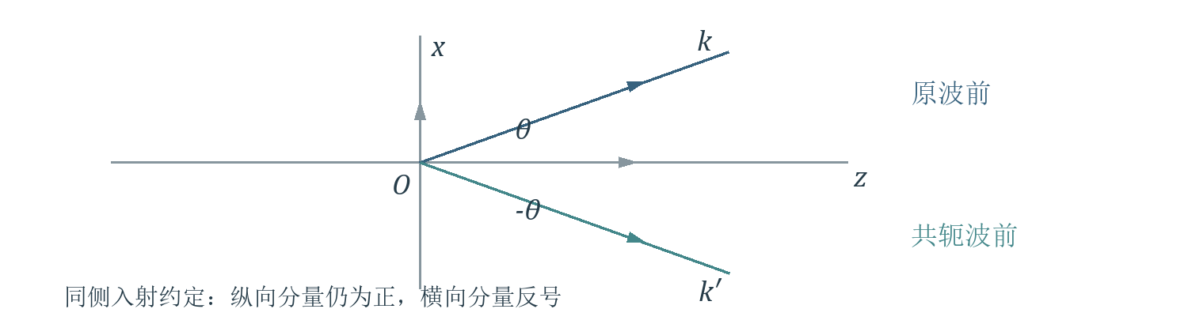
图 2 在同向通过观察平面的约定下，波前共轭使横向波矢反号，倾角由正变负。

课堂例题 2.2.2 共轭后为何是负倾角
【PPT重点】$A$ 为实振幅，波前共轭为
${\overset{\sim }{U}}^{*}(x,y)=Aexp(−ikxsinθ)=Aexp[ikxsin(−θ)]$
【教材补充】教材脚注约定波从波前同一侧到来，即仍选 $k_{z}>0$，所以 $k_{x}$ 反号、$k_{z}$ 不变，得到 $θ^{′}=−θ$。
若共轭的是完整三维函数 $\overset{\sim }{U}(x,y,z)$，则所有空间相位系数都反号，波矢成为 $−\overset{→}{k}$。这与只给定一个平面的共轭分布、再指定向前传播，是不同的问题。

轴上与轴外点源的波前共轭
课件 PDF 第 13—14 页 教材印刷页 110—111

课堂例题 2.2.3 先写距离再写波前
【PPT重点】两个点源到观察平面 $z=0$ 的轴向距离均为 $R>0$，初相位取零。轴上点为 $\left(0,0,−R\right)$，轴外点为 $\left(x_{1},y_{1},−R\right)$。先定义
$r=\sqrt{x^{2}+y^{2}+R^{2}},r_{1}=\sqrt{\left(x−x_{1})^{2}+(y−y_{1})^{2}+R^{2}\right.}$
代入发散球面波式，分别得到
$\overset{\sim }{U}(x,y)=\frac{a}{r}e^{ikr},{\overset{\sim }{U}}_{1}(x,y)=\frac{a}{r_{1}}e^{ikr_{1}}$

课堂例题 2.2.4 共轭波的会聚位置
【PPT重点】对以上平面上的分布取共轭：
${\overset{\sim }{U}}^{*}(x,y)=\frac{a}{r}e^{−ikr},{\overset{\sim }{U}}_{1}^{*}(x,y)=\frac{a}{r_{1}}e^{−ikr_{1}}$
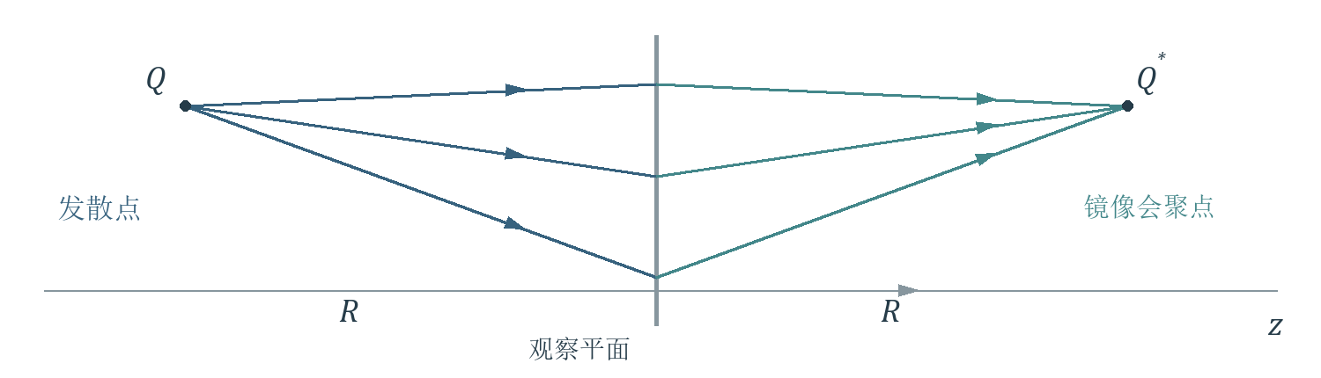
图 3 取向右传播的共轭波，轴外发散点与会聚点关于观察平面镜像对称；横坐标保持不变。
【教材补充】继续采用“从波前同一侧传播”的约定，两束共轭波分别向 $\left(0,0,+R\right)$ 和 $\left(x_{1},y_{1},+R\right)$ 会聚。轴外情形只把纵坐标的符号变为正，不能把横向坐标也反号。

判断会聚比记忆负号更可靠
【理解补充】在观察平面右侧选取候选会聚点，求平面上各点到该点的距离；若波前相位是距离乘以 $−k$，沿传播向焦点接近，距离减小，时间演化与会聚方向相符。
单个平面上的复振幅本身不能独自指定传播朝哪一侧。先声明传播半空间，再判断镜像会聚点，可避免把“波前共轭”误读成“必定沿原路返回”。

轴上点源 从精确距离到傍轴式
课件 PDF 第 15—18 页 教材印刷页 111—113

关键推导 必须掌握
【PPT重点】点源放在原点，观察平面到源的轴向距离为 $z>0$。场点的横向距离为 $ρ=\sqrt{x^{′2}+y^{′2}}$，则
$r=\sqrt{z^{2}+ρ^{2}},\overset{\sim }{U}(x^{′},y^{′})=\frac{a}{r}e^{ikr}$
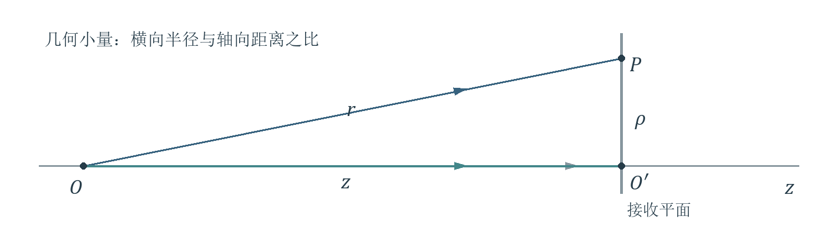
图 4 轴向距离为 z，横向观测半径为 ρ。小倾角约束几何形状，相位误差还须与波长比较。
以 ${ρ^{2}}/{z^{2}}$ 为小量，对平方根展开：
$r=z\sqrt{1+\frac{ρ^{2}}{z^{2}}}=z+\frac{ρ^{2}}{2z}−\frac{ρ^{4}}{8z^{3}}+⋯$
若先保留二次项，得到
$\overset{\sim }{U}≈\frac{a}{z(1+ρ^{2}/(2z^{2}))}exp[ik(z+\frac{ρ^{2}}{2z})]$
【PPT重点】振幅分母的相对变化很小时，可令振幅约为 $a/z$，但保留相位中的二次项：
$\overset{\sim }{U}(x^{′},y^{′})≈\frac{a}{z}e^{ikz}exp[\frac{ik}{2z}(x^{′2}+y^{′2})]$
【理解补充】这一步的振幅误差相对量级为 $ρ^{2}/(2z^{2})$；相位截断误差量级为 $kρ^{4}/(8z^{3})$。高精度计算还应保证后者远小于允许的相位误差，例如远小于 1 弧度。
不要在同一步里把振幅和相位的二次项一并删除。相位前有很大的波数 $k$，几何上很小的路程差也可能对应明显相位差。

傍轴条件与远场条件怎样区分
课件 PDF 第 17—18 页 教材印刷页 112—113

傍轴主要控制振幅的相对变化
【PPT重点】轴上点源的傍轴条件为
$\frac{ρ^{2}}{z^{2}}≪1orz^{2}≫ρ^{2}$
几何上等价于观测方向与轴的夹角很小。结果是观察平面内振幅近似为常数；波前上仍可有二次相位，因此仍能保留球面波的曲率信息。

远场主要控制被丢掉的二次相位
【PPT重点】进一步把平面中心与边缘的二次相位差也忽略，按课件的量级标准要求
$\frac{kρ^{2}}{2z}≪π⇒z≫\frac{ρ^{2}}{λ}$
傍轴与远场同时满足时，得到观察范围内近似正入射的平面波：
$\overset{\sim }{U}(x^{′},y^{′})≈\frac{a}{z}e^{ikz}$
这里“远场”总是相对于指定的横向范围和波长而言。距离不变时，扩大观测范围会破坏远场条件；只说“离得很远”不够。

为什么光学中远场通常要求更严格
【教材补充】比较两个长度尺度 $ρ$ 与 ${ρ^{2}}/λ$，其比值为 $ρ/λ$。实验中的横向范围通常远大于光波长，所以远场距离常远大于傍轴距离。
【理解补充】不是所有波、所有尺度下都能说远场必然包含傍轴；若 $ρ$ 与 $λ$ 的大小关系不同，应分别检查两个无量纲量。

解题时按目的选择
只需近似振幅均匀 → 先检查傍轴；需要把球面波在整个观察范围上看成平面波 → 还要检查二次相位；计算相干叠加 → 优先检查相位近似是否可靠。
课件的“远小于 π”是量级判据，不是固定误差容限。若题目指定相位误差上限，应直接用该上限检验 $kρ^{2}/(2z)$。

课堂例题 2.2.5 两种距离差多少
课件 PDF 第 19 页 教材同类例题见印刷页 113

题目判断与已知条件
【PPT重点】单色点源波长 $λ=0.500μm$，横向观测范围的全宽为 $2ρ=1.00mm$。估算傍轴距离与远场距离。按课件约定，以不等式两侧相差 50 倍为估算标准。
第一步先把全宽换成半径：
$ρ=0.500mm=0.500×{10}^{−3}m$

傍轴 在平方量之间取 50 倍
条件写成 $z^{2}≫ρ^{2}$，按约定令 $z_{1}^{2}=50ρ^{2}$，故
$z_{1}=\sqrt{50}ρ≈3.54mm$
这里是 $\sqrt{50}$ 倍横向半径，不是 $50$ 倍半径。数值只表示本题所选的量级标准，不是傍轴区的严格边界。

远场 在长度量之间取 50 倍
条件写成 $z≫ρ^{2}/λ$，令
$z_{2}=50\frac{ρ^{2}}{λ}=50\frac{{\left(0.500×{10}^{−3}\right)}^{2}}{0.500×{10}^{−6}}m=25.0m$
【理解补充】在 $z_{1}$ 处，振幅相对变化仅约 $1\%$，但边缘二次相位约为 $444$ 弧度，离“相位近似常数”仍很远。在 $z_{2}$ 处，二次相位降到 $π/50≈0.0628$ 弧度。

与教材例题数据的区别
【教材补充】教材同类例题取横向尺度 $ρ∼1mm$，得到约 $7mm$ 与 $100m$。本讲课件给的是全宽 $2ρ=1mm$，所以本题应采用上面的 $3.54mm$ 与 $25m$。
先确认题目给的是“半径”还是“全宽”。远场尺度与半径平方成正比，半径误差两倍会使距离误差达到四倍。

轴外点源 三类相位项从哪里来
课件 PDF 第 20—22 页 教材印刷页 113—114

先固定物平面与场平面的坐标
【PPT重点】物点为 $Q(x,y,0)$，场点为 $P(x^{′},y^{′},z)$，两平面平行且相距 $z>0$。这里未加撇的量是源的位置，加撇的量是接收位置。
$r=\sqrt{z^{2}+(x^{′}−x)^{2}+(y^{′}−y)^{2}}$
$r_{0}=\sqrt{z^{2}+x^{′2}+y^{′2}},r_{0}^{′}=\sqrt{z^{2}+x^{2}+y^{2}}$
$r$ 是物点到场点的距离；$r_{0}$ 是物平面中心到场点的距离；$r_{0}^{′}$ 是物点到接收面中心的距离。

关键推导 必须掌握
【PPT重点】源与场均满足傍轴条件时，将 $r$ 展开并整理：
$r≈z+\frac{x^{′2}+y^{′2}}{2z}+\frac{x^{2}+y^{2}}{2z}−\frac{xx^{′}+yy^{′}}{z}$
平方差展开产生三部分：场点平方项、源点平方项、源场交叉项。最后一项的负号来自 ${\left(x^{′}−x\right)}^{2}$ 中的 $−2xx^{′}$。
把振幅近似为 $a/z$，将三类相位分开写：
$\overset{\sim }{U}≈\frac{a}{z}e^{ikz}exp[\frac{ik(x^{′2}+y^{′2})}{2z}]exp[\frac{ik(x^{2}+y^{2})}{2z}]exp[−\frac{ik(xx^{′}+yy^{′})}{z}]$
【理解补充】为避免只记一长串公式，可以把波前记成“共同传播相位 × 场点曲率 × 源点相位 × 源场耦合”。

哪一项随什么坐标改变
固定一个点源时，$x,y$ 为常数；源点平方项对整个接收面只是共同相位。场点平方项决定曲率；交叉项对场点是线性的，决定轴外点源造成的倾斜。
【教材补充】在需要叠加多个源点的波时，源点平方项随源点改变，不能因为它对一个固定点源是常数就一律删除。
二次距离展开用于复振幅时，还需控制遗漏的高阶相位；仅验证横向距离远小于 $z$，不足以保证任意精度的相位计算。

轴外点源 三种近似的对应关系
课件 PDF 第 22—23 页 教材印刷页 114—115

情形一 源点与场点都傍轴
【PPT重点】只作傍轴近似时，两组平方相位与交叉相位全部保留。可等价写成
$\overset{\sim }{U}≈\frac{a}{z}exp[ik(r_{0}+\frac{x^{2}+y^{2}}{2z})]exp[−\frac{ik(xx^{′}+yy^{′})}{z}]$
或把前一括号写成 $r_{0}^{′}+(x^{′2}+y^{′2})/(2z)$。两种写法只是同一距离展开的重新分组。

情形二 源点还满足远场条件
【PPT重点】在双方傍轴基础上，若 $(x^{2}+y^{2})/λ≪z$，可忽略源点平方相位：
$\overset{\sim }{U}≈\frac{a}{z}e^{ikr_{0}}exp[−\frac{ik(xx^{′}+yy^{′})}{z}]$
仍保留随接收位置改变的 $r_{0}$，因此场点平方相位通常还在。不能据此就说接收面上一定是平面波。

情形三 场点还满足远场条件
【PPT重点】在双方傍轴基础上，若 $(x^{′2}+y^{′2})/λ≪z$，可忽略场点平方相位：
$\overset{\sim }{U}≈\frac{a}{z}e^{ikr_{0}^{′}}exp[−\frac{ik(xx^{′}+yy^{′})}{z}]$
对固定源点，$r_{0}^{′}$ 是常数，剩下随场点变化的只有线性相位。比较平面波式可读出
$k_{x}≈−\frac{kx}{z},k_{y}≈−\frac{ky}{z}$
【教材补充】方向正是由轴外源点指向接收面中心的方向：源点在正 $x$ 侧，光线朝中心传播时横向分量为负。

统一的理解方法
问“哪个点满足远场”时，就检查哪一组平方相位允许略去；源场交叉项承担位置与方向的联系，不要随意删掉。
“对某个场点是常相位”和“对所有源点也是同一个相位”不等价。只有真正共同的单位模因子，才可在求同一合成场的强度时整体消去。

高斯光束 了解即可
课件 PDF 第 24 页 教材印刷页 116

光束最细处是光腰
【PPT重点 介绍】激光器谐振腔内及其输出光束常用高斯光束描述。它既不是处处等幅的理想平面波，也不是以同一个点为中心的普通球面波。
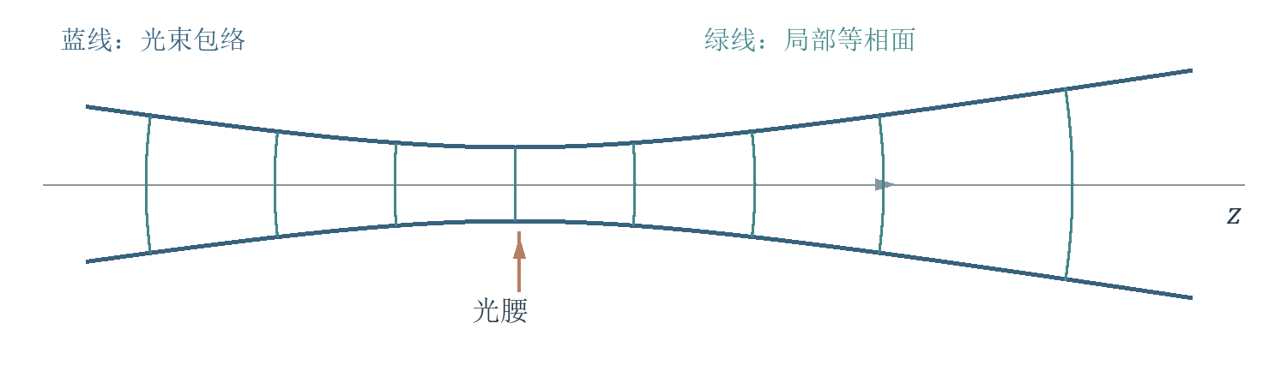
图 5 高斯光束的包络与局部波面示意。光腰最细，腰部波面近似平面；离开光腰后波面逐渐弯曲。
光腰附近光束最细。傍轴范围内，同相面近似球面，但不同位置波面的球心一般不重合；在远场范围，课件将其描述为以光腰附近为光锥中心的球面波型传播。

“高斯型”到底修饰什么
【教材补充】教材用复振幅的指数二次形式描述光束。横向振幅按高斯函数衰减，典型形式为
$A(ρ,z)∝exp[−\frac{ρ^{2}}{w^{2}(z)}],ρ^{2}=x^{2}+y^{2}$
其中 $w(z)$ 描述光束的横向尺度；在 $ρ=w$ 处，振幅为轴上值的 $1/e$，光强为轴上值的 $1/{e^{2}}$。
【理解补充】横向相位本身通常含二次项，其相位因子是“虚指数中的二次函数”。不要把课件中的简略说法读成“相位角也按实高斯曲线衰减”。

本讲只保留三个物理图像
振幅：中间强、两侧弱。宽度：沿传播变化，光腰处最小。波面：腰部较平，远离光腰逐渐呈球面特征。
本讲不要求推导光束传播参数。判断一道题是否能直接用无限平面波或理想点源球面波，应先看给出的振幅分布和相位结构。

由振幅叠加推导干涉强度
课件 PDF 第 25—27 页 教材印刷页 118—120

先叠加场 再求平均强度
【PPT重点】线性介质中，各波引起的扰动按标量或矢量相加。对于同频、同振动方向的两列波，共同时间因子可提出，得到
$\overset{\sim }{U}={\overset{\sim }{U}}_{1}+{\overset{\sim }{U}}_{2}=A_{1}e^{iφ_{1}}+A_{2}e^{iφ_{2}}$
线性是对场的响应和传播而言；光强是场的二次量，一般不满足简单相加。

关键推导 必须掌握
【PPT重点】令 $δ=φ_{1}−φ_{2}$，展开模平方：
$I=({\overset{\sim }{U}}_{1}+{\overset{\sim }{U}}_{2})({\overset{\sim }{U}}_{1}^{*}+{\overset{\sim }{U}}_{2}^{*})$
$I=A_{1}^{2}+A_{2}^{2}+A_{1}A_{2}(e^{iδ}+e^{−iδ})$
利用 $e^{iδ}+e^{−iδ}=2cosδ$，得到
$I=I_{1}+I_{2}+2\sqrt{I_{1}I_{2}}cosδ$
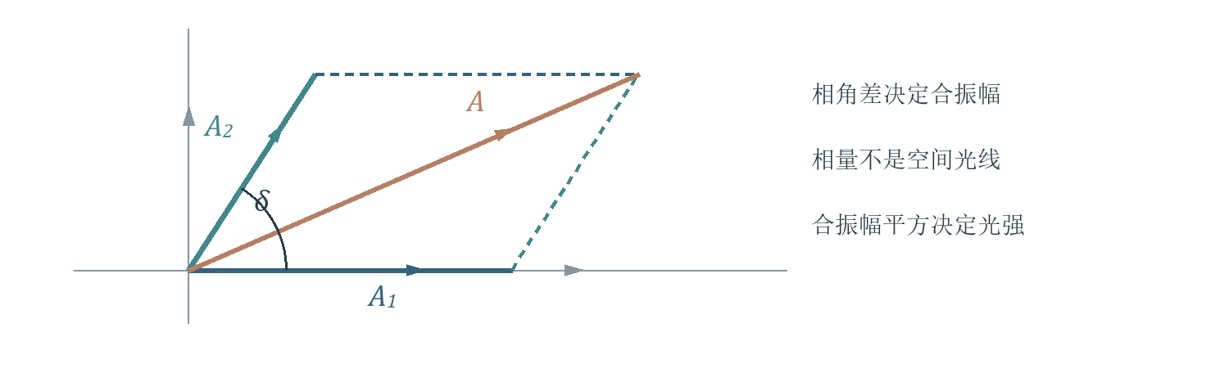
图 6 复平面内先作相量矢量和，再取合相量模的平方。相位差改变合振幅，进而改变光强。

干涉是光强的重新分布
【PPT重点】交叉项 $2\sqrt{I_{1}I_{2}}cosδ$ 为干涉项。它可以为正，也可以为负，使部分位置更亮、部分位置更暗。
【理解补充】“独立传播”指各波在给定线性介质中的传播不因另一波而改变；“存在干涉”指合成场的强度含交叉项，二者并不矛盾。
本页先假设振幅和相位差稳定。若相位随时间变化，探测器记录的量还要对干涉项作时间平均。

相干条件与普通光源
课件 PDF 第 27—30 页 教材印刷页 120—122

稳定干涉条纹需要什么
【PPT重点】本讲讨论稳定可观测的干涉场：两波频率相同，有相互平行的振动分量，并且相位差在观测时间内足够稳定。
若振幅近似稳定而相位差变化，探测到的强度为
$I=I_{1}+I_{2}+2\sqrt{I_{1}I_{2}}⟨cosδ(t)⟩_{T}$
相位差稳定时可保留余弦项；相位差快速、无规则变化且平均抵消时，$⟨cosδ⟩_{T}=0$，得到非相干叠加 $I=I_{1}+I_{2}$。
【教材补充】振动方向正交时，矢量内积的交叉项为零；若只有部分分量平行，则只有相应分量产生干涉。因此“同频”还不够。

普通光源为什么难以直接相干
【PPT重点】普通光源以自发辐射为主，不同原子以及同一原子不同次发出的波列，起始时刻、初相位和振动方向等通常没有固定联系。
$ν=\frac{E_{2}−E_{1}}{h},L=cτ$
课件取波列持续时间量级 $τ∼{10}^{−8}s$，对应真空波列长度量级 $L∼3m$。这是所用微观发光模型的量级，不是所有实际光源都具有同一相干长度。

激光光源的物理入口
【PPT重点】受激辐射使新增辐射与诱发辐射具有相关的频率、方向、相位和振动方向；激光通常单色性和相干性较好。本讲用它解释为什么容易获得稳定干涉。
【理解补充】“频率不同就看不到干涉”在本讲指稳定条纹及通常时间平均的情境。不同频率会引入随时间变化的交叉项；能否探测到它，还取决于频差和探测器响应时间。
判断相干性，应比较相位变化与实际观测时间。不能把“瞬时叠加发生”和“长时间曝光留下清晰条纹”当成同一件事。

明暗条件与条纹对比度
课件 PDF 第 31—32 页 教材印刷页 122

明与暗来自相位差
【PPT重点】完全相干、振动方向相同且各束强度在局部近似不变时，令整数级次为 $m$：
$δ=2mπ:I_{max}=(A_{1}+A_{2})^{2}$
$δ=(2m+1)π:I_{min}=(A_{1}−A_{2})^{2}$
暗纹不一定全黑；只有 $A_{1}=A_{2}$ 时，最小强度才为零。奇数倍 $π$ 才是相消条件，不能遗漏系数 2。

对比度怎样量化条纹清晰程度
【PPT重点】沿用课件符号 $γ$，定义条纹衬比度（对比度）：
$γ=\frac{I_{max}−I_{min}}{I_{max}+I_{min}}=\frac{2A_{1}A_{2}}{A_{1}^{2}+A_{2}^{2}}=\frac{2\sqrt{I_{1}I_{2}}}{I_{1}+I_{2}}$
$I=I_{0}(1+γcosδ),I_{0}=I_{1}+I_{2}$
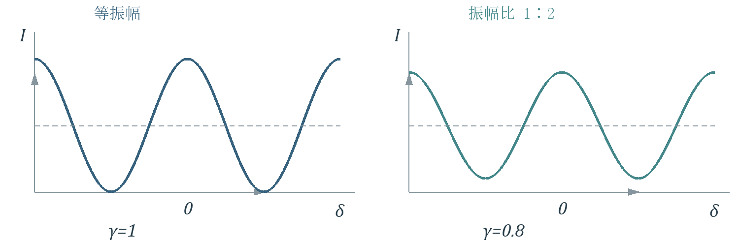
图 7 在相同平均光强下，等振幅的暗纹可到零；振幅比为 1∶2 时，对比度为 0.8，暗纹仍有光。
【教材补充】相干条件保证可以出现干涉，并不保证条纹显著。在上述理想条件下，两束振幅越接近，对比度越高；任一束远强于另一束，条纹会变浅。
这里由振幅比得到的 $γ$ 公式以完全相干、同振动方向为前提。相位波动、偏振不匹配和背景光也会降低实测对比度，不能全部归因于强度不等。

怎样从普通光源获得相干光
课件 PDF 第 33、36 页 教材印刷页 121、126—127

核心方法 让两路来自同一波列
【PPT重点】两个独立普通光源的相位通常没有稳定联系。实验中常把同一束光分为两路，使两路保留相关的相位变化，再让它们在观察点重叠。
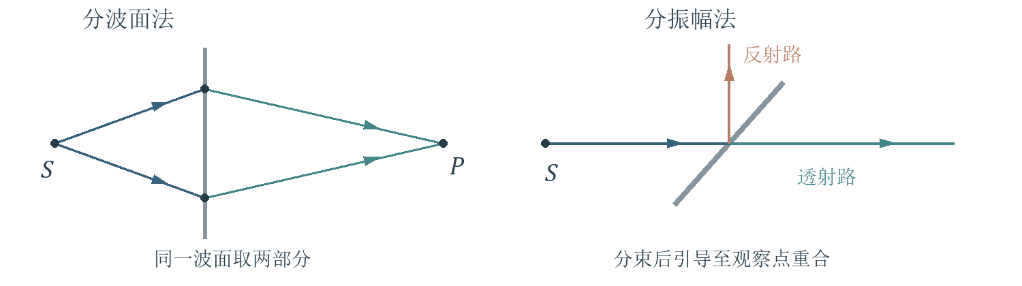
图 8 分波面法在同一波面取出两部分；分振幅法使同一入射波分成透射和反射等两路。图为原理示意。

分波面法
【PPT重点】在同一波面上取出两部分，使其成为次级光源。杨氏双缝就是本讲的典型例子：同一源照亮两缝，缝后的光在屏幕上叠加。

分振幅法
【PPT重点】通过部分反射、部分透射等过程把同一入射波分为两路。两路振幅可以不同，但保留可比较的相位关系。本讲只掌握取得相干光的原理，不展开薄膜干涉计算。

同源仍需要满足光程与观测条件
【理解补充】若两路传播时间相差太大，到达观察点的可能已不是同一相关波列的两部分，条纹会减弱。因此“出自同一源”是构造方法，不能代替对相干条件的检查。
【教材补充】教材在杨氏实验中把共有的源相位相减消去，说明两次级源的相位差可稳定。实际理解时还应保留两路延迟足够接近、装置稳定的前提。
明暗条纹由两路的相位差决定。共同改变两路相位不会移动条纹；只改变一路的相位会使条纹整体平移。

两相干点源的干涉场
课件 PDF 第 34—35 页 教材印刷页 124—125

两条路程怎样进入相位差
【PPT重点】两点源 $Q_{1},Q_{2}$ 到场点 $P$ 的距离为 $r_{1},r_{2}$，同介质波数为 $k$，则
$φ_{1}=kr_{1}+φ_{10},φ_{2}=kr_{2}+φ_{20}$
$δ=φ_{1}−φ_{2}=\frac{2π}{λ}(r_{1}−r_{2})+δ_{0},δ_{0}=φ_{10}−φ_{20}$
各束强度还随传播距离变化。若源强相同，且观测距离远大于两源间距，可在局部取 $A_{1}≈A_{2}=A$，于是
$I=2A^{2}(1+cosδ)=4A^{2}\cos^{2}\frac{δ}{2}$

光程差与几何路程差要配套
【理解补充】本页 $λ$ 是介质波长，所以使用几何路程差 $r_{1}−r_{2}$。若改用真空波长 $λ_{0}$，应使用光程差：
$ΔL=n(r_{1}−r_{2}),δ=\frac{2πΔL}{λ_{0}}+δ_{0}$
课件把 $r_{1}−r_{2}$ 简记为 $ΔL$；使用时须确认它在该公式中表示哪种路程，避免多乘或少乘一个折射率。

等初相位时的明暗位置
【PPT重点】仅当 $δ_{0}=0$ 时，明暗条件可直接写成
$r_{1}−r_{2}=mλ(bright)$
$r_{1}−r_{2}=(m+\frac{1}{2})λ(dark)$
【教材补充】两焦点到空间点的距离差为常数，对应回转双曲面；距离差为零的中间面是垂直平分面。与屏幕相交后，才得到所观察到的条纹。
一般屏上的条纹并非严格直线、严格等距。后面的杨氏等距直条纹来自特定观察几何下的傍轴近似。

杨氏双缝 装置与相位差
课件 PDF 第 36—37 页 教材印刷页 125—127

从一个源构造两个相关的次级源
【PPT重点】普通单色源经窄缝 $S$ 照亮两缝 $S_{1},S_{2}$，再在接收屏上形成条纹。实际三缝互相平行；双孔实验可用来理解同一几何模型。
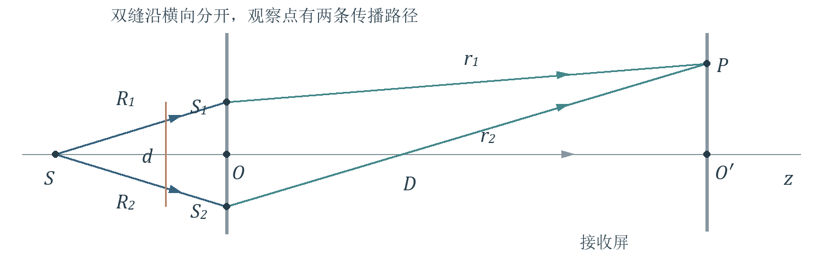
图 9 坐标沿课件：双缝沿 x 方向分开，接收屏位于 z=D。源、两路传播和观察点共同决定相位差。
设 $S$ 到两缝的距离为 $R_{1},R_{2}$，课件的同源简化模型给出
$φ_{10}=φ_{0}(t)+kR_{1},φ_{20}=φ_{0}(t)+kR_{2}$
相减时共同源相位消去，得 $δ_{0}=k(R_{1}−R_{2})$。对称照明时 $R_{1}=R_{2}$，两缝等初相位。

先用几何得到符号
【PPT重点】取 $S_{1}=(d/2,0,0)$、$S_{2}=(−d/2,0,0)$，屏幕点为 $P(x^{′},y^{′},D)$。在傍轴条件下：
$r_{1}≈D+\frac{\left(x^{′}−d/2)^{2}+y^{′2}\right.}{2D},r_{2}≈D+\frac{\left(x^{′}+d/2)^{2}+y^{′2}\right.}{2D}$
$r_{1}−r_{2}≈−\frac{dx^{′}}{D},δ≈δ_{0}−\frac{kdx^{′}}{D}$
【理解补充】正 $x^{′}$ 一侧更靠近上面的 $S_{1}$，所以 $r_{1}<r_{2}$，负号可由图直接检查。等初相位时余弦为偶函数，强度不受整体正负号影响；讨论条纹移动时，符号必须保持一致。
对称双缝题应先写两缝坐标，再按同一顺序相减。不要把几何路程差与初相位差分开时用了相反顺序。

杨氏双缝 复振幅推导
课件 PDF 第 37—38 页 教材印刷页 127

关键推导 必须掌握
【PPT重点】在对称照明、相同振幅以及傍轴近似下，取 $A=a/D$，先把两束共有的相位记为
$Φ=k[D+\frac{d^{2}/4+x^{′2}+y^{′2}}{2D}]$
两缝的波前分别为
${\overset{\sim }{U}}_{1}=Ae^{iΦ}e^{−ikdx^{′}/(2D)},{\overset{\sim }{U}}_{2}=Ae^{iΦ}e^{ikdx^{′}/(2D)}$
用 $e^{−iq}+e^{iq}=2cosq$ 相加：
$\overset{\sim }{U}=2Ae^{iΦ}cos\frac{kdx^{′}}{2D}$
然后取模平方，得到本讲核心结论：
$I(x^{′},y^{′})=4A^{2}\cos^{2}\frac{kdx^{′}}{2D}=4A^{2}\cos^{2}\frac{πdx^{′}}{λD}$
这里 $A^{2}$ 是单独打开一缝时在局部观察区产生的光强；双缝明纹极大值是它的四倍。

为什么共同的曲率相位可以消去
【理解补充】$e^{iΦ}$ 的模为 1，所以它在求强度时与其共轭相消。它包含 $x^{′2}+y^{′2}$，并不需要事先把它假定为常相位。
这说明：即使两束波各自仍带有球面曲率，只要该部分相位完全相同，就不会进入二者的相位差。

与几何路线的核对
将前页 $δ=−kdx^{′}/D$ 代入等强度公式 $I=4A^{2}\cos^{2}(δ/2)$，得到完全相同的结果。几何路程法适合快速定位条纹，复振幅法解释了哪些相位为何能被消去。
推导只在使用的观察范围内近似成立。这里不把单缝宽度导致的衍射包络加入公式，它属于后续衍射内容。

条纹方向 间距与白光
课件 PDF 第 39—41 页 教材印刷页 128—129

强度沿哪一方向变化
【PPT重点】杨氏式只依赖 $x^{′}$，与 $y^{′}$ 无关，因此同一条纹满足 $x^{′}=constant$，沿 $y^{′}$ 轴延伸。强度沿 $x^{′}$ 方向周期变化。
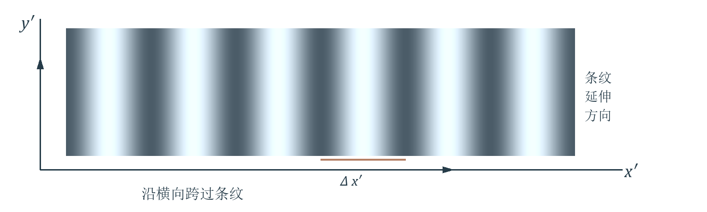
图 10 屏幕正视图：沿 x′ 移动会跨过明暗条纹，沿 y′ 移动保持在同一条纹上。条纹与双缝连线垂直。

从余弦平方的周期得到间距
【PPT重点】$\cos^{2}q$ 的周期是 $π$，相邻同类条纹的间距满足
$\frac{kd}{2D}Δx^{′}=π,Δx^{′}=\frac{Dλ}{d}$
等初相位时，明纹位置 $x_{m}^{′}=mDλ/d$；相邻明纹与暗纹之间的距离只有 $Δx^{′}/2$。
双缝对屏幕中心张角 $Δθ≈d/D$，所以
$Δx^{′}≈\frac{λ}{Δθ}$
缝距增大，条纹变密；屏距或波长增大，条纹变疏。增大屏距同时会降低照度，实际观察还受亮度限制。

白光为什么有白色中央纹和彩色侧纹
【PPT重点】零总光程差处，各波长的中央明纹重合，呈白色。两侧同级明纹位置随波长增大而离中心更远，因此分出颜色；高阶不同波长的条纹逐渐重叠。
【理解补充】课件图片中从较低级次开始出现重叠；具体重叠程度取决于光谱范围和分辨条件，不宜把“第二级”当作所有白光装置的固定阈值。
本页已按强度表达式校正课件的方向表述：条纹平行 $y^{′}$，强度沿 $x^{′}$ 变化。两句话必须区分。

两束平行光 空间频率与条纹方向
课件 PDF 第 42—44 页 教材印刷页 128—129

一次相位差产生平行直条纹
【PPT重点】两同频相干平面波照射 $z=0$ 平面，方向余弦分别为 $\left(cosα_{j} , cosβ_{j} , cosγ_{j}\right)$。固定同一相位差顺序：
$δ=φ_{1}−φ_{2}=Δk_{x}x+Δk_{y}y+δ_{0}$
$Δk_{x}=k(cosα_{1}−cosα_{2}),Δk_{y}=k(cosβ_{1}−cosβ_{2})$
定义带符号的空间频率分量
$f_{x}=\frac{Δk_{x}}{2π},f_{y}=\frac{Δk_{y}}{2π}$
则 $δ=2π(f_{x}x+f_{y}y)+δ_{0}$，强度为 $I=I_{0}(1+γcosδ)$。空间频率的单位是每单位长度的周期数，与时间频率不同。
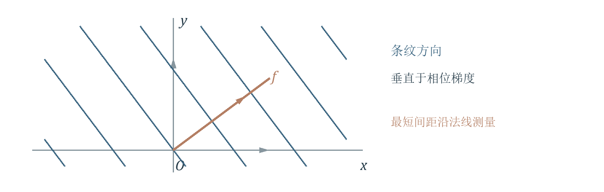
图 11 条纹平行于等相位差线，空间频率矢量垂直于条纹。沿坐标轴测得的周期与最短条纹间距通常不同。

方向 周期和最短间距
【理解补充】等相位差线为 $f_{x}x+f_{y}y=constant$，法向量为 $\left(f_{x} , f_{y}\right)$。若分量非零，沿坐标轴测得的正周期为
$Δx=\frac{1}{\left|f_{x}\right|},Δy=\frac{1}{\left|f_{y}\right|},Λ=\frac{1}{\sqrt{f_{x}^{2}+f_{y}^{2}}}$
$Λ$ 是沿法线量出的最短条纹间距。若 $f_{y}=0$，沿 $y$ 不出现周期变化，可记 $Δy=∞$；这表示条纹平行 $y$。
方向余弦之差可以有正负，频率分量可带符号；几何距离应取正值。若两个横向波矢完全相同，则此平面上强度均匀，没有空间明暗条纹。

课堂例题 2.4.1 平行光干涉
课件 PDF 第 45 页 教材对应方法见印刷页 129

题目判断与已知条件
【PPT重点】波长 $λ=0.600μm$，两束相干平行光均在 $x−z$ 平面内传播，与 $z$ 轴的有向夹角为 $θ_{1}={15}^{°}$、$θ_{2}=−{30}^{°}$，振幅比 $A_{1}:A_{2}=1:2$。求 $z=0$ 平面上条纹的空间频率。
模型：两个平面波的横向波矢之差。选取传播方向在 $+z$ 半空间，不必使用小角近似。

第一步 由角度写横向分量
$k_{x1}=ksin{15}^{°},k_{x2}=ksin(−{30}^{°}),k_{y1}=k_{y2}=0$
于是
$f_{x}=\frac{sin{15}^{°}−sin(−{30}^{°})}{0.600μm}≈1.26470μm^{−1}$
$f_{x}≈1265{mm}^{−1},f_{y}=0$

第二步 求条纹间距并判断方向
$Δx=\frac{1}{\left|f_{x}\right|}≈0.7907μm,Δy=∞$
条纹平行 $y$ 轴，沿 $x$ 方向变化。每毫米约有 1265 个周期；这不是每秒振动的频率。

第三步 计算对比度
在课件默认同振动方向、完全相干的条件下：
$γ=\frac{2(A_{1}/A_{2})}{1+(A_{1}/A_{2})^{2}}=\frac{2(1/2)}{1+(1/2)^{2}}=0.8$
若令 $A_{1}=A$、$A_{2}=2A$，则 $I_{max}=9A^{2}$、$I_{min}=A^{2}$。较暗的条纹不为零。
振幅比 $1:2$ 对应强度比 $1:4$。先保留角度的正负号，再作差；本题 15° 与 −30° 不能都当成正角处理。

公式速查一 波场 波前与近似
使用前确认时间符号、传播半空间与观察范围

复振幅与强度
$U=Re[\overset{\sim }{U}e^{−iωt}],\overset{\sim }{U}=Ae^{iφ},I=\overset{\sim }{U}{\overset{\sim }{U}}^{*}=A^{2}$
强度式采用同介质内归一化相对强度。空间相位与实际余弦中的初相位符号相反。

平面波与球面波
${\overset{\sim }{U}}_{plane}=Ae^{i(\overset{→}{k}·\overset{→}{r}+φ_{0})},k=\frac{2π}{λ}$
振幅常数、相位线性；线性相位系数给出波矢分量。
${\overset{\sim }{U}}_{out}=\frac{a}{r}e^{i(kr+φ_{0})},{\overset{\sim }{U}}_{in}=\frac{a}{r}e^{i(−kr+φ_{c})}$
$r$ 分别从发散点或会聚点量起；符号判断依赖共同时间因子 $e^{−iωt}$。

轴上点源到接收平面
$r=\sqrt{z^{2}+ρ^{2}}≈z+\frac{ρ^{2}}{2z},ρ^{2}=x^{′2}+y^{′2}$
$\overset{\sim }{U}≈\frac{a}{z}e^{ikz}e^{ikρ^{2}/(2z)}$
傍轴条件 $ρ^{2}/z^{2}≪1$ 使振幅近似均匀；还须确认忽略的四次相位足够小。进一步满足 $z≫ρ^{2}/λ$ 时，可在指定范围内忽略二次相位。

轴外点源到接收平面
$r≈z+\frac{x^{′2}+y^{′2}}{2z}+\frac{x^{2}+y^{2}}{2z}−\frac{xx^{′}+yy^{′}}{z}$
$\overset{\sim }{U}≈\frac{a}{z}e^{ikr}$
此处后一式中的 $r$ 取上一行的二次近似距离。源点远场删源点平方相位；场点远场删场点平方相位；交叉项刻画位置与方向的关联。

波前共轭
$Ae^{iφ(x,y)}→Ae^{−iφ(x,y)}$
同侧向前传播时，倾斜平面波的横向波矢反号；点源的发散波前变为向镜像点会聚的波前。完整三维共轭则对应整个波矢反号。

公式速查二 相干叠加与条纹
条纹公式默认同频、相位差稳定，且取可相干的同向振动分量

两波叠加
$\overset{\sim }{U}={\overset{\sim }{U}}_{1}+{\overset{\sim }{U}}_{2},I=I_{1}+I_{2}+2\sqrt{I_{1}I_{2}}cosδ$
$δ=φ_{1}−φ_{2},I_{max,min}=(\sqrt{I_{1}}±\sqrt{I_{2}})^{2}$
明：$δ=2mπ$；暗：$δ=(2m+1)π$。非相干时间平均时，干涉项消失。

对比度
$γ=\frac{I_{max}−I_{min}}{I_{max}+I_{min}}=\frac{2\sqrt{I_{1}I_{2}}}{I_{1}+I_{2}},I_{0}=I_{1}+I_{2}$
$I=I_{0}(1+γcosδ)$
对比度的后一个表达式要求完全相干、同振动方向。等振幅时 $γ=1$；不等振幅的暗纹通常不黑。

两点源与杨氏双缝
$δ=\frac{2π}{λ}(r_{1}−r_{2})+δ_{0}$
$r_{1}−r_{2}≈−\frac{dx^{′}}{D},I=4A^{2}\cos^{2}\frac{πdx^{′}}{λD},Δx^{′}=\frac{Dλ}{d}$
采用课件坐标 $S_{1}$ 在正 $x$ 侧；强度的余弦平方式要求等初相位、等强度与傍轴近似。条纹沿 $y^{′}$，明暗相邻距离为半个条纹周期。

两平面波的空间频率
$f_{x}=\frac{cosα_{1}−cosα_{2}}{λ},f_{y}=\frac{cosβ_{1}−cosβ_{2}}{λ}$
$δ=2π(f_{x}x+f_{y}y)+δ_{0},Λ=\frac{1}{\sqrt{f_{x}^{2}+f_{y}^{2}}}$
两波均在 $x−z$ 面内时，$f_{x}=(sinθ_{1}−sinθ_{2})/λ$，$f_{y}=0$。相位梯度方向垂直条纹；几何周期取绝对值。
做题顺序：选符号与坐标 → 写各路复振幅或相位 → 按固定顺序求差 → 检查相干及近似条件 → 求强度、位置、间距或对比度。

本讲易错清单
对照公式与几何逐项检查

1 混用两个时间因子约定
本课程用 $e^{−iωt}$，向外传播的径向空间因子为 $e^{+ikr}$。若只改一个符号，会把传播方向判断反。

2 只用线性相位判断理想平面波
还应确认振幅为常数。相位控制波面，振幅控制强弱，二者共同定义完整波场。

3 把取样平面当作等相面
本讲“波前”允许是指定平面。倾斜平面波在 $z=0$ 上相位通常随 $x$ 变化。

4 共轭时忘记传播半空间
波前共轭并选向前传播，与完整三维场共轭不同。会聚点的镜像判断依赖教材的同侧入射约定。

5 把傍轴直接等同于远场
傍轴近似后仍有二次相位。相位误差要与 1 弧度或题设容限比较，不能只看距离相对误差。

6 全宽当半径 或把平方比较读错
例 2.2.5 给出 $2ρ=1mm$；$z^{2}=50ρ^{2}$ 对应 $z=\sqrt{50}ρ$，不是 $50ρ$。

7 直接把相干光强相加
应先叠加复振幅，再取模平方；正交振动分量或非相干时间平均才可直接作相应强度相加。

8 相消就一定没有光
相位差为奇数倍 $π$ 时达到最小值；只有两束相关振幅相等，最小值才为零。

9 把条纹方向与变化方向混淆
若 $I$ 只随 $x^{′}$ 变，条纹沿 $y^{′}$；空间频率矢量是条纹的法向量。

10 把周期或振幅比用错
相邻明暗只隔半周期。振幅比 $1:2$ 对应强度比 $1:4$；求空间频率后，注意把每微米正确换成每毫米。

自测题
以下为理解补充题 建议先独立作答，再翻页核对

题 1 波前识别与共轭
在时间因子 $e^{−iωt}$ 下，某波在 $z=0$ 面的复振幅为 $Aexp(i\sqrt{3}kx/2)$，$A$ 为常量。已知它是向 $+z$ 传播的平面波，求与 $z$ 轴的倾角及 $k_{z}$。取该平面函数的共轭后，若仍向 $+z$ 传播，方向如何改变？若改为完整三维场共轭，又会怎样？

题 2 条件估算
点源波长 $λ=0.500μm$，观察半径 $ρ=0.500mm$，轴向距离 $z=0.100m$。分别算 ${ρ^{2}}/{z^{2}}$ 和二次相位 $kρ^{2}/(2z)$；判断能否把振幅看作常数，以及能否忽略相位曲率。

题 3 振幅与对比度
两束同频、同振动方向的完全相干光，单独照射时的相对强度分别为 1 和 9。求最大强度、最小强度、对比度，以及相位差为 $π/2$ 时的强度。若只把其中一束强度调节到与另一束相等，对比度如何变化？

题 4 双缝与初相位
双缝间距 $d=0.500mm$，屏距 $D=2.00m$，波长 $λ=0.600μm$，满足傍轴与相干条件。求条纹间距和相邻明暗间距。按本讲 $δ=δ_{0}−kdx^{′}/D$ 的约定，若将 $δ_{0}$ 从 0 增加到 $π/2$，原中央明纹向哪侧移动，移动多少？

题 5 两维空间频率
某平面上的强度分布为 $I=I_{0}[1+0.8cos2π(3x+4y)]$，其中 $x,y$ 均以毫米为单位。求两个空间频率分量、沿两坐标轴的周期、最短条纹间距以及条纹斜率。若完全相干且无背景，求可能的振幅比。

作答检查
每题至少写出一个成立条件。涉及方向的题目先画坐标，再由相位差或波矢判断；不要用“有一个负号所以向左”代替几何分析。
第 2 题检验“振幅近似常数”和“相位近似常数”是否能区分；第 5 题检验轴向周期与条纹最短距离是否能区分。

自测答案与解析
自测解析为理解补充 所有相位符号沿用本讲约定

题 1
由 $k_{x}/k=\sqrt{3}/2$ 得 $θ={60}^{°}$，且 $k_{z}=k/2>0$。平面函数共轭并保持向前传播时，$k_{x}$ 反号、$k_{z}$ 不变，倾角成为 $−{60}^{°}$；完整三维共轭时 $\overset{→}{k}$ 整体反号，改为反向传播。

题 2
$\frac{ρ^{2}}{z^{2}}=2.50×{10}^{−5},\frac{kρ^{2}}{2z}=\frac{πρ^{2}}{λz}=5π$
振幅相对变化很小，可近似为常数；二次相位并不小，不能在整个观测圆面上删去相位曲率。此例中四次截断相位约为 $9.82×{10}^{−5}$ 弧度，保留二次相位的近似则很好。

题 3
振幅比为 $1:3$。$I_{max}=(1+3)^{2}=16$，$I_{min}=(1−3)^{2}=4$，所以 $γ=(16−4)/(16+4)=0.6$。当 $δ=π/2$ 时干涉项为零，$I=10$。理想条件保持不变、两束调到等强度后，$γ=1$。

题 4
$Δx^{′}=\frac{Dλ}{d}=2.40mm,\frac{Δx^{′}}{2}=1.20mm$
追踪原来的零相位差明纹，始终令 $δ=0$，得
$x_{0}^{′}=\frac{Dδ_{0}}{kd}=\frac{Δx^{′}}{2π}δ_{0}$
因此向正 $x^{′}$ 侧平移 $Δx^{′}/4=0.600mm$。所有条纹间距不变。

题 5
$f_{x}=3{mm}^{−1}$、$f_{y}=4{mm}^{−1}$。沿轴周期分别为 $1/3mm$ 与 $1/4mm$；最短间距为 $1/\sqrt{3^{2}+4^{2}}=0.200mm$。条纹满足 $3x+4y=constant$，斜率为 $−3/4$。
令振幅比为 $q>0$，有 $0.8=2q/(1+q^{2})$，解得 $q=1/2$ 或 $q=2$。交换两束标签不改变对比度。

课件校读与来源索引
保留课程主线，并用公式、几何及教材相互核对

对照课件时需要留意的四处笔误
【理解补充 校读】PDF 第 27 页的干涉项在一处写成两次 $I_{1}$，应为 $2\sqrt{I_{1}I_{2}}⟨cosδ⟩_{T}$；由前页模平方展开即可核对。
PDF 第 31 页相消相位应为奇数倍 $π$，即 $(2m+1)π$，不能把所有整数倍都列为相消。教材印刷页 122 的条件可作核对。
PDF 第 36 页两次级源初相位相减的一处下标重复，正确应为 $φ_{10}−φ_{20}=k(R_{1}−R_{2})$。
PDF 第 39 页由 $I(x^{′},y^{′})$ 与 $y^{′}$ 无关，应推出条纹平行 $y^{′}$，不是平行 $x^{′}$。本书印刷页 128 也有同类方向表述笔误，应以强度函数及等强度线几何为准。

三处容易误读的简略说法
例 2.2.5 的 $3.54mm$ 来自 $\sqrt{50}ρ$，原课件图页中的根号存在，文字提取可能漏掉；本讲按图页核对后保留。
共轭波的负倾角和镜像会聚位置，都采用教材印刷页 110 脚注的“从波前同一侧传播”约定；本讲明确写出此前提。
高斯光束的横向振幅是高斯型，相位因子含横向二次项。课件对“高斯型”的简写按教材公式结构加以解释，本讲不展开其传播推导。

资料索引
教师课件：《2 26秋基物2 光学.第2章 波动光学基本原理(部分) part1》，共 45 个 PDF 页面，内页原幻灯片编号不连续，末页标 47。正文引用统一使用 PDF 页序。
教材：赵凯华、钟锡华《光学（重排本）》，北京大学出版社，2017。主要对应第二章 §1 印刷页 105—108；§2 印刷页 109—116；§3 印刷页 118—122；§4 印刷页 124—129。
本地教材扫描件在所用正文范围内，PDF 页序等于印刷页码加 13。正文中的来源标签区分课件内容、教材补充和为理解而作的解释；重绘示意图及自测题为理解补充。
复习时优先使用第 24—25 页速查公式，但遇到共轭、近似和条纹方向问题，应返回对应正文检查约定和成立条件。

